
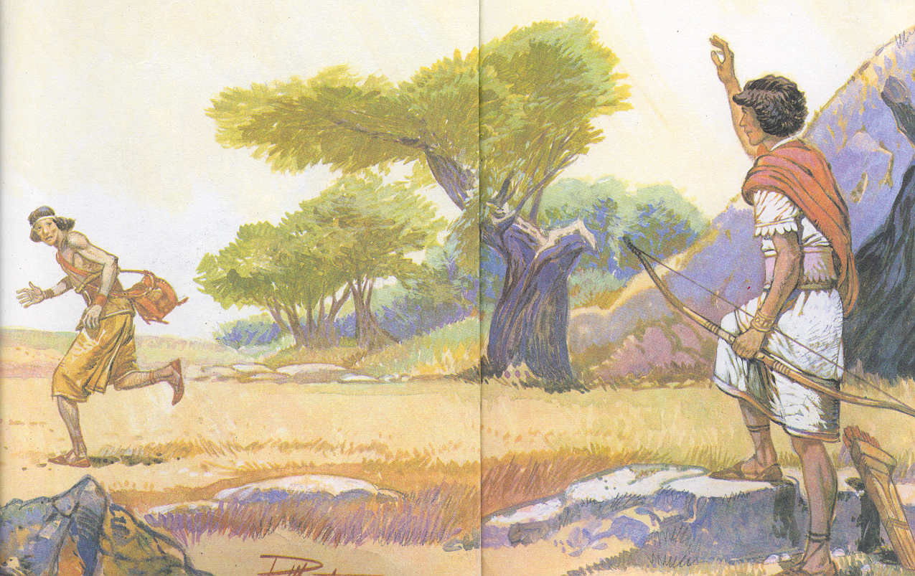


В. Чернов
Дружба
с сыном Иесеевым
И. Хорев
Народ Божий
А 24 К
Беседы
90
Дружба с сыном Иесеевым
Народ Божий
В. Чернов
И. Хорев
А24К
А 24 К

